1. 树莓派安装ftp服务

* 安装vsftpd服务

sudo apt-get install vsftpd

* 启动服务

sudo service vsftpd start

* 编辑配置文件

sudo vi /etc/vsftpd.conf

找到以下行，定义一下

anonymous_enable=NO

表示：不允许匿名访问

local_enable=YES

设定本地用户可以访问。

write_enable=YES

设定可以进行写操作

local_umask=022

设定上传后文件的权限掩码。

存盘退出

* 重启ftp

重启vsftpd服务

sudo service vsftpd restart

1. Bc链接树莓派

选择会话->文件夹比较->打开文件->

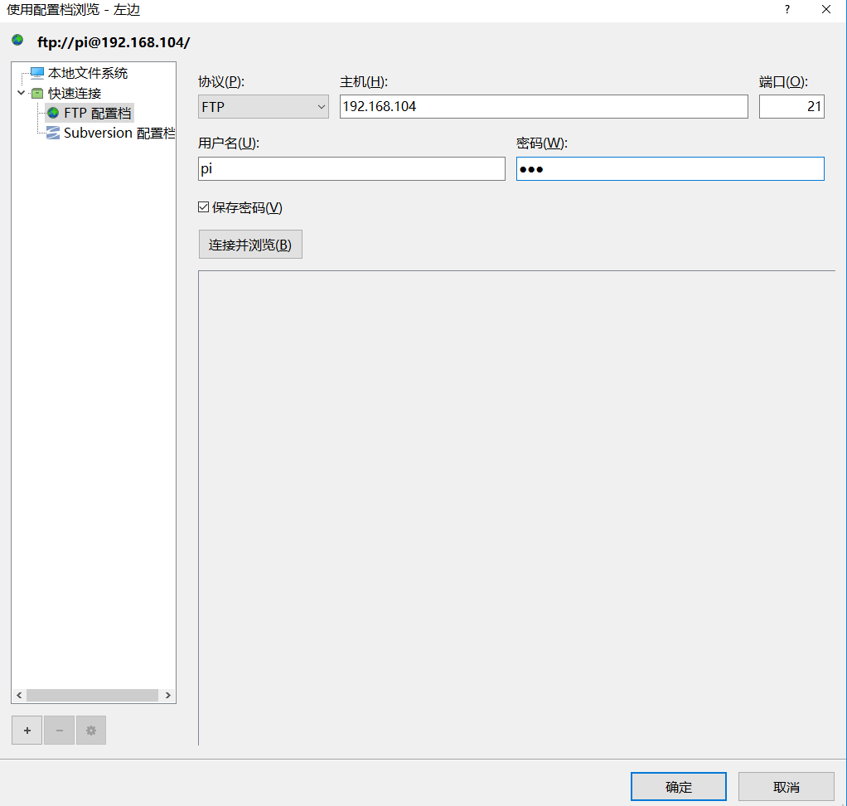

如果vi 方向键为ABCD 这需要配置一下vi

$sudo apt-get remove vim-common

$sudo apt-get install vim